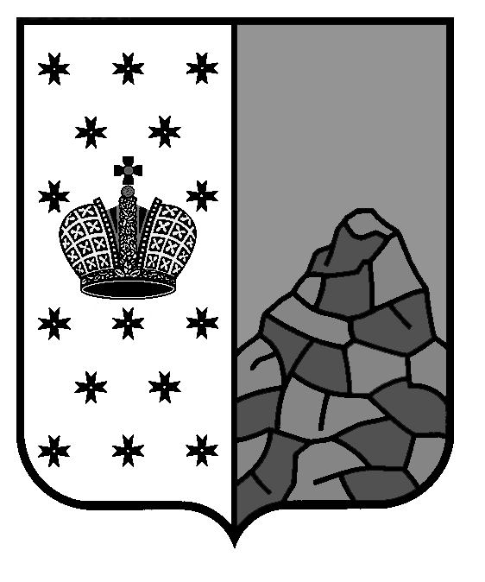
Российская Федерация
Новгородская область
Валдайский район
СОВЕТ ДЕПУТАТОВ ВАЛДАЙСКОГО ГОРОДСКОГО ПОСЕЛЕНИЯ
Р Е Ш Е Н И Е

Об отчете Главы Валдайского муниципального
района о результатах деятельности Администрации
муниципального района по исполнению переданных
полномочий Валдайского городского поселения

Принято Советом депутатов Валдайского городского поселения 01 марта 2024 года.
Заслушав отчет Главы Валдайского муниципального района о результатах деятельности Администрации муниципального района по исполнению переданных полномочий Валдайского городского поселения в 2023 году, Совет депутатов Валдайского городского поселения РЕШИЛ:
отчет Главы Валдайского муниципального района о результатах деятельности Администрации муниципального района по исполнению переданных полномочий Валдайского городского поселения принять к сведению.

Глава Валдайского городского
поселения, председатель Совета
депутатов Валдайского городского
поселения В.П.Литвиненко

«01» марта 2024 года №

